Hayat Yayınları Tanıtım Bülteni
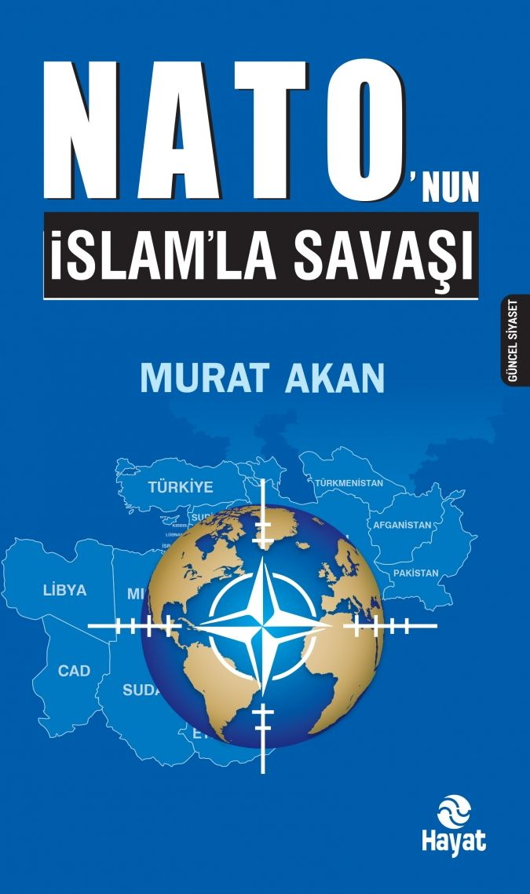 | Eser Adı: NATO`NUN İSLAM`LA SAVAŞI  Yazar Adı: MURAT AKAN  Cilt Bilgisi:  Kitap Dili: Türkçe  İç Sayfa: HOLMEN SB 65  Kapak: BRISTOL 230  Selefon Türü: MAT SELEFON  Basım Tarihi: 2024  Sayfa Sayısı: 360  Kitap Boyutları: 13,5 X 23 cm  ISBN No: 9786051512792  Etiket Fiyatı: 380,00 TL
Kitap Tanıtım Yazısı : (Arka Kapak)

NATO, aslında kuruluşundan beri bir Haçlı ordusuydu. Bunu 1990 yılına kadar gizlemeyi başardılar. Ancak Tapınak Şövalyeleri’nin Haçlı Seferleri’nde yapmış olduğu görev, 1990’lı yıllardan sonra resmen NATO’ya verildi. Komünizmin çökmesiyle birlikte, NATO’nun yeni ‘düşmanı’ olarak İslam seçildi.“Üst Akıl” isimli kitabıyla dünyayı yöneten küresel çeteyi deşifre eden Araştırmacı-Yazar Murat Akan, bu kitabıyla da Evanjelizm’in küresel ordusu Derin NATO’nun İslam’la olan savaşını ifşa ediyor. Aynı zamanda ABD’nin NATO’yu kullanarak Türkiye’yi nasıl ‘savaşsız işgal’ ettiğini de çarpıcı belgelerle ortaya koyan yazar, Derin NATO’nun 1990’dan sonra İslam dünyası ve Türkiye’ye çektiği ‘örtülü operasyonları’ belgeleriyle gözler önüne seriyor.İşte kitaptan bazı çarpıcı başlıklar:• ABD, savaşmadan Türkiye’yi nasıl işgal etti?• Misyoner okullarıyla Osmanlı nasıl çökertildi?• Milli Eğitimi ABD Büyükelçisi mi yönetiyor?• Hangi anlaşmalarla ABD ve NATO’ya Türkiye’yi işgal yetkisi verildi?• 15 Temmuz’da NATO işgali nasıl önlendi?• 1990’lardaki faili meçhul cinayetlerdeki Derin NATO parmağı nasıl deşifre oldu?• Uğur Mumcu, Bahriye Üçok, Muammer Aksoy ve Ahmet TanerKışlalı hangi Gladio belgesindeki talimatlar doğrultusundaöldürüldü?• NATO karşıtı Eşref Bitlis Paşa ve ekibi neden tasfiye edildi?• ABD’nin bugünkü Ortadoğu projesinin gerçek amacı ne?
Kitabın detay sayfasına buradan ulaşabilirsiniz :
https://hayatyayinlari.com/kitaplar/murat-akan-natonun-islamla-savasi-1137.html
Hayat Yayınları

